Общественная палата Амурской области

каб. 110, ул. Зейская, 211, г.Благовещенск, 675000
www.opamur.ru, e-mail: op-adm@mail.ru;
тел. (4162) 22-16-48, факс (4162) 22-16-50

Хронология событий

Общественной палаты Амурской области

в сентябре 2018 года

Заседание общественного совета при министерстве имущественных отношений Амурской области
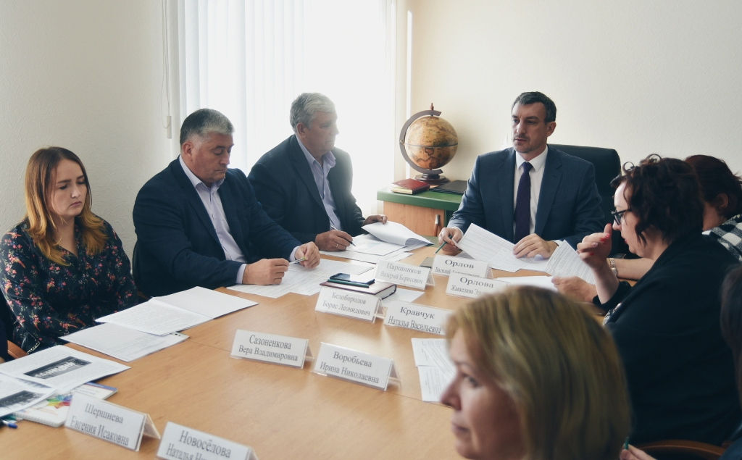
26 сентября 2018 года состоялось заседание общественного совета при министерстве имущественных отношений Амурской области при участии главы Приамурья Василия Александровича Орлова. В работе данного совета так же принял участие председатель комиссии по экономическому развитию и экологической безопасности Общественной палаты Амурской области Белобородов Борис Леонидович.
На заседании рассмотрели вопрос о вовлечении в оборот неиспользуемого имущества, находящегося на территории Амурской области. Министерство проводит работу по его вовлечению в оборот путем перераспределения между областными организациями, передачи в аренду, в муниципальную собственность. В случае отсутствия необходимости в использовании имущества областными организациями и отсутствия потенциальных арендаторов принимается решение о реализации такого имущества на торгах. В настоящее время на балансе областных организаций и в казне области находится 30 неиспользуемых объектов, которые планируется продать.
Также на заседании Общественного совета рассмотрели вопросы, связанные с реализацией программы «Дальневосточный гектар». Уже сегодня свой гектар получили почти 5,5 тысяч человек, отдано в пользование более 6 тысяч гектаров. Граждане выбирают земельные участки для ведения сельского хозяйства (растениеводство, животноводство, пчеловодство и т.п.) (около 30%), для строительства жилья (8%), а также иные виды использования (около 16%). Среди наиболее интересных проектов – выращивание клубники, устройство катка, разведение соколов и ястребов, строительство фермы для разведения КРС.
Гражданам, получившим свои гектары, оказываются меры государственной поддержки. Наиболее востребованными являются получение грантов на создание и развитие крестьянского (фермерского) хозяйства (за период 2017-2018 годы 23 «гектарщика» получили гранты на развитие КФХ на общую сумму 55 млн. рублей), а также квоты на заготовку древесины для строительства жилого дома.
По данному вопросу свою позицию озвучил Белобородов Борис Леонидович: «В связи с недостаточно активным обращением граждан за «ДВ гектаром», наличием значительных площадей невостребованных земельных участков, в целях вовлечения в хозяйственный оборот таких участков и удовлетворения потребности в дополнительных земельных участках граждан, добившихся реальных результатов в освоении уже полученных с начала реализации федерального закона земельных участков, предлагается:
Предусмотреть возможность получения дополнительного земельного участка (дополнительных земельных участков), общей площадью до 5 раз превышающей площадь первоначально полученного в соответствии с данным ФЗ земельного участка, гражданином (группой граждан) в случае освоения ими ранее полученного земельного участка.
Конкретный размер повышающего коэффициента (до 5) и критерии освоения, возможно, отнести к компетенции субъектов федерации, на территории которых предполагается предоставлять дополнительные земельные участки». Данное предложение было принято на рассмотрение.
Было отмечено, что Правительством области ведется работа по обеспечению необходимой транспортной, инженерной инфраструктурой мест с наибольшей концентрацией компактно расположенных земельных участков. Решена проблема по обеспечению предоставленных участков электричеством. Строительство ЛЭП осуществляется энергосберегающими организациями по заявкам граждан. Поступило 213 заявок от получателей «гектара», 192 удовлетворены.

Всероссийский форум «Диалог с налогоплательщиком»
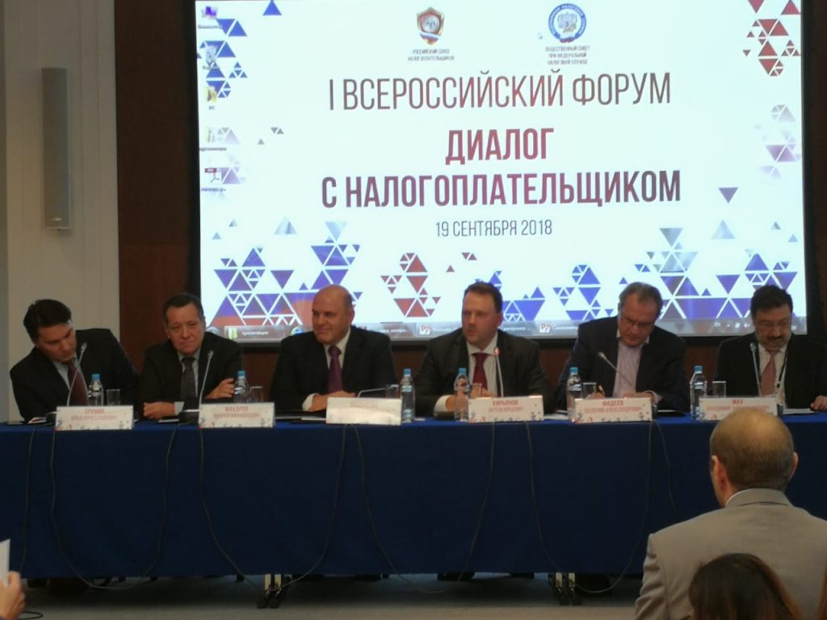
19-20 сентября 2018 г. в Москве прошел первый Всероссийский форум «Диалог с налогоплательщиком» совместно с расширенным заседанием общественного совета при Федеральной налоговой службы Российской Федерации. Организатором форума стал Российский союз налогоплательщиков, руководитель данного союза член Общественной палаты Российской Федерации Кирьянов Артем Юрьевич.
В форуме и заседании общественного совета приняли участие большинство членов общественного совета при ФНС. Руководитель Федеральной Налоговой Службы Мишустин Михаил Владимирович, его заместители, руководители УФНС в субъектах Российской Федерации, председатели и члены общественных Советов при управлении ФНС в субъектах Российской Федерации, председатель комитета по бюджету и налогам Государственной Думы Федерального Собрания Российской Федерации Макаров Андрей Михайлович, секретарь Общественной палаты Российской Федерации Фадеев Валерий Александрович, а так же член Общественной палаты Амурской области, председатель комиссии по экономическому развитию и экологической безопасности Общественной палаты Амурской области и председатель общественного совета при управлении УФНС России по Амурской области Белобородов Борис Леонидович.
На обсуждение было вынесено 3 вопроса:
1) Деятельность Федеральной налоговой службы в части взаимодействия с бизнесом, гражданским обществом, населением;
2) Изменения в работе Федеральной службы по двум направлениям, это цифровизация услуг, контроль проверки и приоритетный сервисный подход в работе налоговой службы, то есть не только работа налоговой службы как государственного органа, но и оказание услуг населению, бизнесу и некоммерческим организациям;
3) Вопрос общественного контроля. Общественная палата РФ и Общественные палаты субъектов РФ формируют общественные советы при органах государственной власти Федерального уровня, так и органов исполнительной власти субъектов Российской Федерации.
По итогу было отмечено, что конструктивный диалог с общественными советами при Налоговой службе и Союзом налогоплательщиков является источником необходимой информации, использование которой позволяет делать взаимодействие с налоговым органом естественным и практически незаметным.

Первый региональный зоофорум «АМУР»

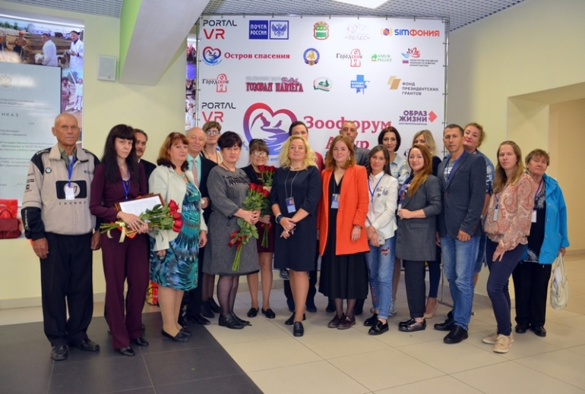
В рамках реализации проекта Фонда Президентских Грантов впервые на Дальнем Востоке 6 сентября 2018 года на базе Дальневосточного ГАУ состоялся Первый региональный ЗооФорум «АМУР».
Организатором мероприятия выступила Общественная организация любителей животных г. Благовещенска «ОСТРОВ СПАСЕНИЯ».
Основная цель форума – создание условий для построения системы нравственной культуры населения, которая позволит сформировать в обществе устойчивое гуманное, бережное отношение к домашним и бездомным животным.
Участники форума – руководители и активисты общественных организаций, члены Общественной палаты Амурской области, представители законодательной и исполнительной органов власти региона, эксперты федерального и регионального уровня, представители бизнеса.
На открытии форума с приветственным словом к участникам выступили начальник Управления по животноводству Министерства сельского хозяйства Амурской области Н.Н. Лисиченко, председатель комитета по вопросам аграрной политики, природопользования и экологии Законодательного собрания региона А.М. Воронков, ректор Дальневосточного ГАУ П.В. Тихончук. На пленарном заседании участники обсудили создание условий для развития системы нравственной культуры населения по формированию в обществе устойчивого гуманного отношения к домашним и бездомным животным.
Работа форума продолжилась на межсекторных переговорных площадках. В рамках мероприятия также были организованы стендовая выставка, презентация клубов собаководства, презентация ведущих ветеринарных клиник, презентация профильных учебных заведений. Проведены консультационные семинары, мастер-классы для представителей НКО, органов государственной власти и местного самоуправления по различным вопросам деятельности и взаимодействия.
Итоговым мероприятием форума стало пленарное заседание, на котором прошло награждение самых активных НКО, представителей социально-ответственного бизнеса и была принята резолюция форума «Безнадзорные животные в городской среде».

Гражданский форум «Взаимодействие»: итоги и перспективы

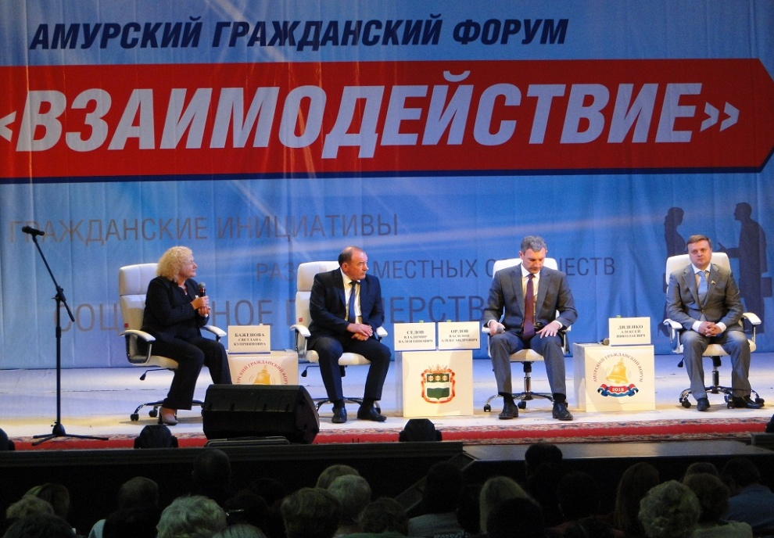
04 сентября 2018 года на базе Амурского государственного университета прошел амурский гражданский форум «Взаимодействие». Организатором Форума выступила Общественная палата области, при поддержке Правительства Амурской области и Амурского Государственного университета. Целью Форума было определено создание условий для межсекторного открытого диалога и объединения усилий всех его участников для развития институтов гражданского общества на территории Амурской области.
В работе форуме приняли участие свыше 400 человек, среди них представители органов власти области, члены общественных советов, представители экспертного сообщества из Амурской области, Хабаровского края, Приморского края и Москвы, представители бизнеса и СМИ, лидеры и добровольцы социально ориентированных некоммерческих организаций, гражданские активисты.
В холле актового зала АмГУ была размещена стендовая экспозиция проектов в сфере инициативного бюджетирования муниципальных образований области. Регион присоединился к федеральной программе в 2017 году, и, на данной момент, уже 3 территории реализуют проекты по благоустройству территорий. Помимо стендов муниципальных образований, были представлены стендовые презентации проектов НКО области.
Лучшие проекты некоммерческих организаций были обобщены и в ролике о развитии гражданского общества в Амурской области, которым открывался гражданский форум. Особое внимание было уделено роли Общественной палаты региона, которой в этом году исполняется десять лет. Гражданский форум стал своеобразной площадкой для подведения промежуточных итогов работы, возможностью обозначить болевые точки и наметить новые векторы работы.
В торжественной церемонии открытия форума приняли участие почетные гости: временно исполняющий обязанности губернатора Амурской области Василий Александрович Орлов, председатель Комитета Государственной Думы по федеративному устройству и вопросам местного самоуправления Алексей Николаевич Диденко, заместитель председателя Общественной палаты Хабаровского края, президент Ассоциации корейских организаций Сибири и Дальнего Востока Бейк Ку Сен. Все выступающие отметили высокую значимость развития институтов гражданского общества и активный интерес органов власти к взаимодействию. По словам ВРИО губернатора Амурской области, Василия Орлова, власть работает на благо общества, поэтому очень важно организовать обратную связь. ВРИО губернатора отметил необходимость организовать полноценное сотрудничество с активными гражданами области в рамках общественных советов и обозначил, что планирует изучать протоколы заседаний таких советов и участвовать в их заседаниях лично.
Аспекты взаимодействия власти и общественности обсуждали и на панельной дискуссии с участием четырех экспертов: ВРИО губернатора Амурской области Василия Александровича Орлова, председателя Общественной палаты Амурской области Владимира Валентиновича Седова, депутата Государственной Думы Российской Федерации Алексея Николаевича Диденко и генерального директора АНО «Развитие» (г.Владивосток) Светланы Куприяновны Баженовой. Для обсуждения были предложены самые острые вопросы, которые неоднократно поднимались общественниками в рамках мониторинга, проводимого Общественной палатой Амурской области при подготовке доклада о состоянии гражданского общества региона. Спикеры делились своим опытом, предлагали решения и прогнозировали перспективы развития гражданского общества. Так, например, на вопрос о возможностях взаимодействия бизнеса и НКО в регионе, Светлана Баженова рассказала об опыте создания фондов поддержки общественных инициатив в Приморском крае, а Василий Орлов отметил, что в Амурской области бизнес также обсуждает перспективу создания таких фондов и привел пример программы поддержки детского футбола, реализуемой одной их крупных бизнес-структур области.
Во второй половине дня было организовано 8 площадок, целью которых стало обсуждение вопросов и выработка практических рекомендаций по созданию условий для развития гражданского общества и его инструментов в Амурской области, стимулированию развития механизмов общественного контроля, укреплению взаимодействия между институтами гражданского общества, стимулированию гражданских инициатив. Был предусмотрен широкий спектр форм обсуждения: круглые столы, переговорные площадки, мастер-классы. В ходе обсуждений, прошедших на площадках Форума, участники отметили как положительные тенденции развития гражданского общества Амурской области, так и основные проблемы, требующие активизации усилий для их решения. Предложения были обобщены в итоговой резолюции форума, представленной ниже.
На закрытии форума эксперты отметили, что площадка форума стала действительно востребованным механизмом обсуждения наболевших вопросов и порекомендовали сделать форум ежегодным, а также расширить длительность его работы. Председатель Общественной палаты Амурской области Владимир Валентинович Седов передал итоговую резолюцию форума заместителю председателя Правительства Амурской области Ольге Викторовне Лысенко, которая отметила, что не только готова передать резолюцию ВРИО губернатора области, но и планирует сама изучить ее пункты для внедрения в дальнейшую работу Правительства области.

Регламентные мероприятия
в сентябре 2018 года

- 1 заседание конкурсной комиссии по проведению конкурса для отбора кандидатов в состав Общественного совета при министерстве культуры и национальной политики Амурской области (10 сентября 2018 года);
- 3 заседания совета Общественной палаты Амурской области методом опроса (05, 11, 14 сентября 2018 года);
- 1 заседание совета Общественной палаты Амурской области (20 сентября 2018 года).

Использование ресурсов Общественной палаты Амурской области инициативными гражданами и общественными организациями
в сентябре 2018 года

Дата | Время | Мероприятие | Координатор
Зал заседаний № 112
7 сентября | 15.00 | Заседание рабочей группы  по подготовке к 100-летию со дня создания Всесоюзного ленинского коммунистического союза молодёжи | Паршинков В.Б.
13 сентября | 14.00 | Заседание рабочей группы  по подготовке к 100-летию со дня создания Всесоюзного ленинского коммунистического союза молодёжи | Паршинков В.Б.
17 сентября | 15.00 | Заседание рабочей группы  по подготовке к 100-летию со дня создания Всесоюзного ленинского коммунистического союза молодёжи | Паршинков В.Б.
24 сентября | 15.00 | Заседание рабочей группы  по подготовке к 100-летию со дня создания Всесоюзного ленинского коммунистического союза молодёжи | Паршинков В.Б.

Обзор СМИ о деятельности Общественной палаты Амурской области
за сентябрь 2018 года

Дата публикации | Наименование СМИ | ФИО автора, название статьи
01.08.2016 г. | «Телепорт» | «Эксперт: Работающие пенсионеры не составят конкуренции молодежи»
28.08.2018 г. | Региональная информация из сети Интернет  (www.Blagoveshensk.Bezformata.ru) | «Член Центризбиркома РФ Николай Левичев продолжил рабочие встречи в Амурской области»

